Этап 4: Выделение классов, атрибутов, операций. Входные и выходные данные

Перечень классов предметной области
Класс | Назначение
User | Любой участник системы: зритель, автор, модератор, администратор.
Video | Основной контент – видеофайл с метаданными.
Comment | Отзыв пользователя под видео.
Like | Оценка видео (лайк или дизлайк).
Playlist | Набор видео, создаваемый пользователем.
Moderation | Процесс проверки видео перед публикацией.

Таблица атрибутов и операций
Класс | Атрибуты | Операции
User | id: UUID, login: string, password_hash: string, role: string, created_at: datetime | register(), login(), editProfile(), uploadVideo(), comment(), like(), createPlaylist()
Video | id: UUID, author_id: UUID, title: string, description: text, category: string, tags: list, file_path: string, duration: int, views: int, status: string, uploaded_at: datetime | upload(), edit(), delete(), publish(), reject(), view()
Comment | id: UUID, video_id: UUID, user_id: UUID, content: text, created_at: datetime | add(), edit(), delete()
Like | id: UUID, video_id: UUID, user_id: UUID, is_like: boolean | setLike(), setDislike(), remove()
Playlist | id: UUID, user_id: UUID, name: string, created_at: datetime | create(), addVideo(), removeVideo(), delete()
Moderation | video_id: UUID, moderator_id: UUID, status: string, reason: text, moderated_at: datetime | approve(), reject(), assignModerator()

Связи между классами
- User - Video: один пользователь загружает много видео (1:N)
- User - Comment: один пользователь пишет много комментариев (1:N)
- User - Like: один пользователь ставит много оценок (1:N)
- User - Playlist: один пользователь создаёт много плейлистов (1:N)
- Video - Comment: одно видео имеет много комментариев (1:N)
- Video - Like: одно видео получает много оценок (1:N)
- Video - Moderation: одно видео проходит одну модерацию (1:1)
- Playlist - Video: многие видео входят во многие плейлисты (N:M, через связующую таблицу)
Схема классов
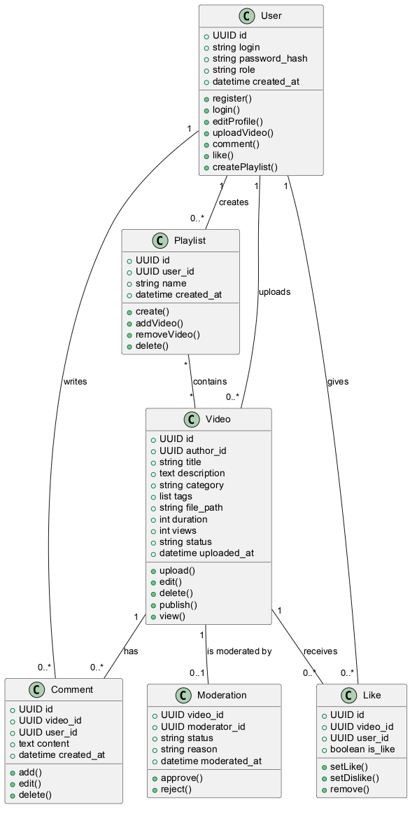
Рисунок 1 – UML-диаграмма классов видеохостинга
Содержит 6 классов: User, Video, Comment, Like, Playlist, Moderation. Для каждого класса указаны атрибуты (id, login, title, content, is_like и т.п.) и основные операции (register, uploadVideo, addComment, setLike, createPlaylist, approve). Связи: один пользователь создаёт много видео (1:N), одно видео содержит много комментариев и лайков (1:N), плейлист может включать много видео, а видео может входить в много плейлистов (N:M), видео проходит одну модерацию (1:1). Диаграмма описывает объектно-ориентированную модель системы, на основе которой строится база данных и бизнес-логика.

Описание входных данных
Наименование | Источник | Формат | Название
Регистрационные данные (login, password) | Пользователь | текст | Создание учётной записи
Видеофайл + метаданные (название, описание, категория, теги) | Автор | файл + текст | Загрузка видео на хостинг
Текст комментария | Пользователь | текст | Обратная связь
Оценка (лайк/дизлайк) | Пользователь | boolean | Оценка видео
Поисковый запрос, фильтры | Пользователь | текст, категория | Поиск видео
Название плейлиста и список видео | Пользователь | текст, список | Создание плейлиста

Описание выходных данных
Наименование | Получатель | Формат | Назначение
Список видео с превью | Пользователь | сетка карточек | Просмотр каталога
Страница видео (плеер, комментарии, лайки) | Пользователь | экранная форма | Просмотр с обратной связью
Результат поиска | Пользователь | список видео | Уточнённый каталог
Статистика видео (просмотры, лайки) | Автор | таблица, графики | Анализ популярности
Уведомление о статусе загрузки | Автор | сообщение | Информирование о публикации/отклонении
Список плейлистов | Пользователь | список | Управление подборками

